ANEJO Nº {Anex_number}: CLIMA MARÍTIMO

{Project_type}:

{Project_ID}

ÍNDICE

1 INTRODUCCIÓN 2
2 NIVEL DEL MAR 2
2.1 INFORMACIÓN DISPONIBLE 2
2.2 NIVELES DE REFERENCIA 3
2.3 NIVEL DEL MAR TOTAL 3
2.4 MAREA ASTRONÓMICA 4
2.5 MAREA METEOROLÓGICA 4
3 OLEAJE 5
3.1 INFORMACIÓN DISPONIBLE 5
3.2 INFORMACIÓN UTILIZADA 7
3.3 CALIBRACIÓN DEL OLEAJE 8
3.4 ANÁLISIS DE LA INFORMACIÓN 9
3.5 PRESENTACIÓN DE RESULTADOS 12
3.5.1 ROSAS DE OLEAJE 12
3.5.2 RELACIÓN DE ALTURA DE OLA-PERIODO 13
3.5.3 RÉGIMEN MEDIO ESCALAR 14
3.5.4 RÉGIMEN MEDIO DIRECCIONAL. 15
3.5.5 RÉGIMEN EXTREMAL 16
3.5.6 RÉGIMEN EXTREMAL DIRECCIONAL- 18

ANEJO Nº {Anex_number}: CLIMA MARÍTIMO

{Project_type}:

{Project_ID}

INTRODUCCIÓN

El objeto del presente anejo es el análisis de las distintas bases de datos climáticos con el objeto de establecer los niveles de referencia del proyecto y los regímenes de oleaje en {Zone_id}.

OLEAJE

INFORMACIÓN DISPONIBLE

Para la obtención de la información necesaria se han utilizado distintas referencias, con el fin de definir los distintos casos de la mejor manera posible.

El origen de los distintos datos es:

- Observaciones visuales: Se trata de una serie de datos recogidos visualmente por barcos en ruta, por lo que son datos dispersos. La información que de ellos se obtiene está limitada a un conocimiento general del régimen del oleaje, es decir del régimen medio direccional. También se puede obtener una distribución de las distintas direcciones en forma de rosa de oleaje muy útil para ver oleajes predominantes. El Ente Público Puertos del Estado (EPPE) tiene una base de datos visuales, proporcionados por el Nacional Climatic Data Center, USA (NCDC). Estos datos fueron tomados por observadores entrenados desde barcos en ruta. Se dispone de una malla espacial de 1º de lado y una serie de datos de larga duración (1950-1994).

Los datos visuales, a pesar de su larga duración, tienen importantes carencias: están restringidos a zonas de tránsito de barcos (rutas predeterminadas); están poco repartidas en el tiempo y no tienen datos extremales, pues los barcos evitan los temporales; los datos tienen una gran subjetividad, pues en su apreciación influye mucho la experiencia del observador, su punto de observación. Por todo esto, los datos visuales no se utilizan en este estudio.

- Datos instrumentales escalares: Se han obtenido de una serie de datos recogidos mediante boyas a lo largo de toda la costa española por el ente de Puertos del Estado. Con todos estos datos realizan un estudio estadístico para determinar la función de distribución tanto para régimen medio escalar como régimen extremal escalar.

- Red de boyas de puertos del Estado

Las series instrumentales son limitadas en cuanto a su distribución espacial, y muy especialmente en cuanto a la longitud temporal de sus registros, lo que los convierte en una base fiable, pero a veces de escasa longitud para construir regímenes extremales.
- Datos de modelos de retroanálisis. Tratan de reconstruir el clima marítimo de los últimos usando los modelos de generación de oleaje y la información meteorológica existente como condición de contorno, en distintos puntos del Atlántico y del Mediterráneo. Según el modelo y los datos analizados, esta información se divide en puntos WANA, WASA y SIMAR 44.

  - El conjunto de datos WASA (WASA, 1998) procede del proyecto financiado por la UE que lleva el mismo nombre. Dicha base de datos está formada por el retroanálisis de oleaje de 40 años (1955-1994). Los datos se obtuvieron aplicando el modelo de generación de oleaje WAM en el Atlántico Norte.

  - El proyecto WANA, puesto en marcha por el Programa Marítimo de Puertos del Estado, utiliza el modelo WAM de generación del oleaje en una red próxima a las costas españolas con datos desde 1995 cada 3-5 horas y con una resolución espacial de 0.125º-0.25º.

  - SIMAR-44 (Proyecto HIPOCAS). El conjunto de datos SIMAR-44 está formado por series temporales de parámetros atmosféricos y oceanográficos procedentes de modelado numérico. El conjunto SIMAR-44 se constituye a partir de modelado numérico (modelo REMRO) de alta resolución de atmósfera, nivel del mar y oleaje que cubre todo el entorno litoral español realizado por Puertos del Estado, generando una base de datos homogénea de 44 años (1958-2001), cuya resolución horizontal oscila entre 0.25º y 0.125º y cuya resolución temporal varía entre 1 y 3 horas.

  - IBI-COPERNICUS. El IBI-MFC proporciona un modelo de retroceso de onda de alta resolución multianual (MY) para el área IBI (Iberian-Biscay-Irish) a partir del 01/01/1992. El sistema modelo fue ejecutado por AEMET y Puertos del Estado en la máquina de producción IBI-MFC (CESGA Finisterrae-II). La configuración del modelo MY es lo más análoga posible a la configuración del modelo utilizado en el sistema de pronóstico IBI-MFC NRT. La aplicación del modelo, basada en el modelo MFWAM desarrollado por MF, y la cuadrícula de 10 km de resolución horizontal son iguales. Las diferencias entre ambos sistemas de olas IBI están en los datos de viento utilizados para forzarlos (mientras que el sistema NRT usa el modelo de pronóstico ECMWF, el sistema MY es alimentado por los datos de viento de reanálisis de ERA), así como en las condiciones de contorno (el NRT El sistema está anidado en el sistema de pronóstico CMEMS GLOBAL, mientras que el sistema MY utiliza un espectro de ondas 2D del modelo de ondas global ERA Interim)

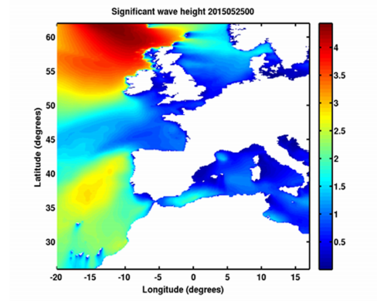
- Altura de ola significante del modelo de oleaje IBI-MFC. Fuente: “Product User Manual: For Atlantic Iberian Biscay Irish Wave Multy-Year Product: IBI_REANALYSIS_WAV_005_006”. Coopernicus Marine Service

  - Base de datos “Global Ocean Waves” o GOW.

Estas bases de datos proporcionan parámetros espectrales de estado de mar como altura de ola significante (Hs), período medio (Tm), etc. El reanálisis GOW (Global Ocean Waves) proporciona datos horarios desde 1948 hasta la actualidad con una resolución espacial de 0.1º x 0.1º a lo largo del litoral español y está forzado con el reanálisis atmosférico NCEP/NCAR y con un downscaling dinámico de viento de alta resolución (SEAWIND NCEP de 30 Km, IH Cantabria) en las proximidades del litoral español.

INFORMACIÓN UTILIZADA

Para la obtención del régimen de oleaje se ha empleado la base de datos {Hindcast_Type}, en concreto el punto {Source_Id}.

En la siguiente imagen se muestra la ubicación del punto empleado para la caracterización del oleaje en el exterior de la zona de estudio.

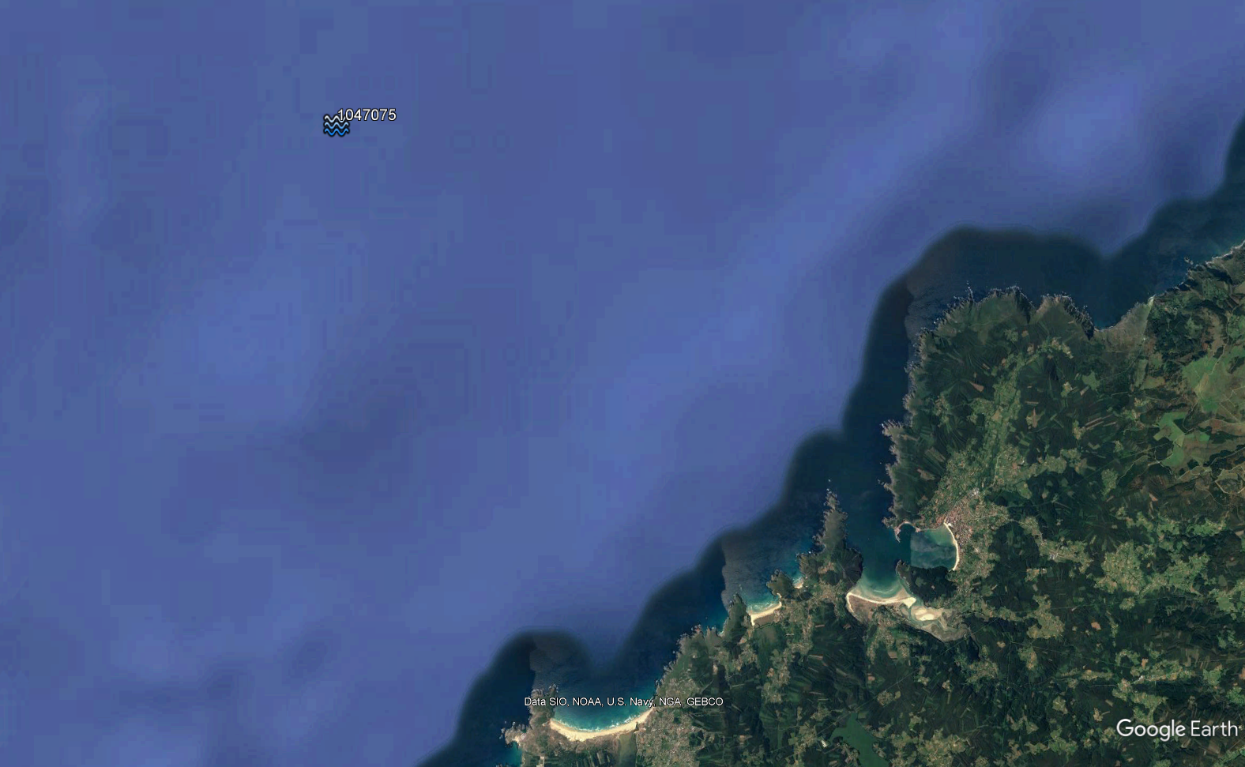
- {Wave_Location}.

NODO | LONG | LAT | INICIO | FIN
{Source_Id} | {Wave_long} | {Wave_lat} | {Wave_start_date} | {Wave_end_date}

CALIBRACIÓN DEL OLEAJE

Como se ha expuesto en apartados anteriors, las bases de datos permiten realizar una descripción detallada del clima marítimo en localizaciones donde no se dispone de registros largos de datos instrumentales adquiridos por boyas.

Sin embargo, estas bases de datos son simplificaciones de la realidad que usan como forzadores campos discretos de viento de superficie en diferentes tiempos, y los resultados obtenidos presentan diferencias cuando se comparan con casos instrumentales recientes.

Por ello se deben corregir estos errores mediante la comparación de los datos instrumentales y de reanálisis, proceso que se conoce como calibración.

Para la calibración de punto de reanálisis, se ha empleado la información instrumental extraída de la {Instrumental_Hindcast} comparándolo con el punto {Hindcast_Type} en la misma ubicación. Una vez obtenida la calibración en ese punto, se extrapola a la ubicación del nodo a calibrar. Para ello se ha utilizado una técnica de calibración no lineal basado en la agregación direccional de cuantiles (Mínguez et al., 2011).

A continuación, se muestra la calibración obtenida mediante la comparación de los regímenes medios, así como la rosa direccional obtenida de la calibración y una tabla resumen con los parámetros obtenidos de la calibración de tipo Hs_{c}=a(º)Hs_{r}^{b(º)}

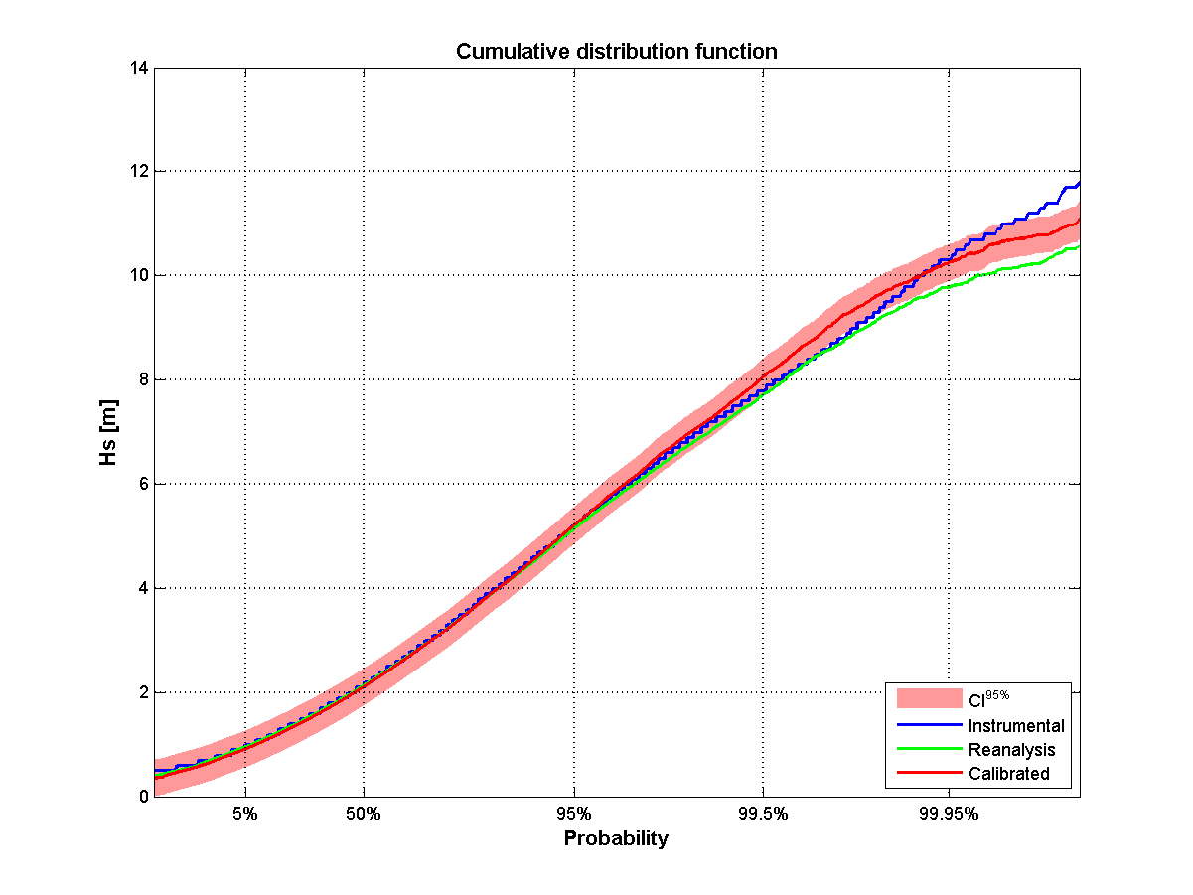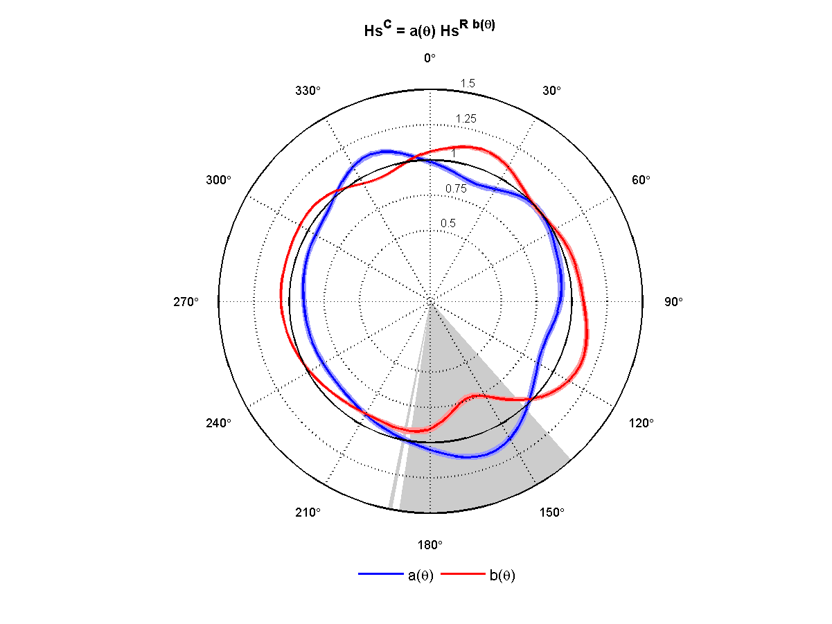
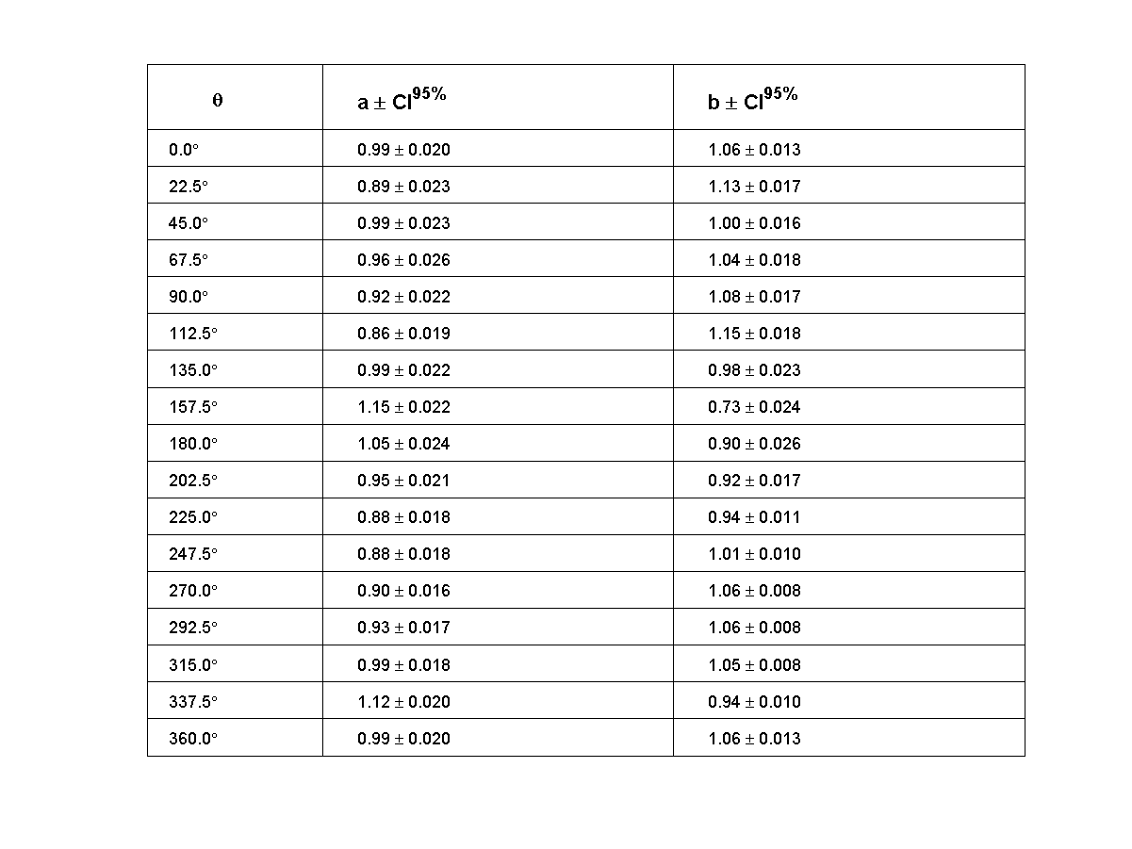
- Calibración obtenida

ANÁLISIS DE LA INFORMACIÓN

Para la caracterización del clima marítimo, se analizará la información disponible de las siguientes formas:

Rosas de oleaje

En un principio se ha realizado una distribución direccional del oleaje según sectores de 22,5º que representa intensidad del oleaje según las direcciones de donde procede. Esta distribución es conocida como rosa de oleaje. Se ha considerado oportuno describir la rosa de oleaje para situaciones medias y para situaciones excepcionales o de temporales, entendiendo como temporal a aquella situación en la cual la altura de ola significante supera un determinado umbral definido por la Hs₉₀ (altura de ola superada el 10% del tiempo).

Régimen medio de altura de ola significante

La distribución elegida para describir el régimen medio de altura de ola significante (Hs) de las series de oleaje es Log-normal cuya función de distribución tiene la siguiente expresión:

Normalmente, la distribución lognormal ajusta bien los datos excepto en el extremo superior de las mayores olas, donde la distribución lognormal sobrepredice la probabilidad de excedencia. Por ello, en determinadas ocasiones para la parte superior de la distribución se ajusta una segunda rama lognomal con una pendiente menor.

Régimen medio direccional:

El régimen medio direccional proporciona la probabilidad de no excedencia de diferentes valores de altura de ola significante, en un año, condicionada a que el oleaje provenga de un sector determinado.

El procedimiento para el cálculo de régimen medio direccional es el mismo que para el caso del régimen escalar, dividiendo previamente los datos de oleaje en función de la dirección de incidencia. Por tanto, la fuente de datos para la realización de este análisis ha de proporcionar información sobre la direccionalidad del oleaje.

Las probabilidades de excedencia definidas para las funciones de distribución obtenidas han de ser interpretadas como probabilidad condicionada, por tanto, han de ser valoradas teniendo en cuenta la correspondiente probabilidad de presentación direccional del oleaje.

Relación altura de ola-periodo.

En este apartado se analiza la relación entre la altura de ola significante, Hs, y el periodo pico de oleaje, Tp. Esta relación sirve entre otras cosas para definir el conjunto de oleaje tipo que caracteriza el clima de una zona.

Para la realización se ha discretizado las dos variables continuas: la altura de ola en intervalos de 0.5 m y los periodos en intervalos de 1 segundo. Teniendo en cuenta el número de datos que se existen en cada discretización Hs-Tp definida y normalizando a la unidad se obtiene la frecuencia absoluta muestral de cada pareja Hs-Tp.

Representando estas frecuencias se obtiene una gráfica Hs-Tp continua, realizando una interpolación de las frecuencias asociadas al punto central de cada celda de la discretización., obteniendo así la función de distribución conjunta Hs-Tp, que indica la probabilidad asociada a cada pareja de valores de altura de ola significante periodo-pico.

Régimen extremal:

En el diseño de estructuras marítimas se utilizan estados del mar extremos con una intensidad tal que sólo exista una pequeña probabilidad de que esa intensidad sea superada en la vida prevista de la estructura.

Como la vida prevista suele exceder con mucho al período de tiempo cubierto por los datos es necesario realizar extrapolaciones en las funciones de distribución estimadas a partir de las frecuencias de ocurrencia.

De los métodos actualmente utilizados para el análisis extremal del oleaje recomendados por el Centro de Estudios de Puertos y Costas del CEDEX destacan el método de ajuste a los máximos anuales y el método POT (Peak Over Threshold),

- MÉTODO DE LOS MÁXIMOS ANUALES

En el método de máximos anuales, se divide la serie en años y se tomó la altura de ola máxima de cada año. Como resultado se obtendrá una población con N datos que coincide con los N años de registro. Con esos N datos (que normalmente son pocos para hacer un régimen extremal) el programa ajusta a una distribución tipo Gumbel de máximos o a una GEV (Generalize Extreme Values).

La GEV es una función de distribución que engloba a Weibull, Gumbel y Frechet. Matemáticamente está demostrado que si tuviéramos una población de datos extremales infinita se distribuiría según la GEV, pero como en la realidad nunca tenemos una población infinita, sino finita y normalmente con pocos puntos, se prefiere la utilización de otras distribuciones más fiables.

La GEV se caracteriza por tres parámetros: µ de localización,   de escala y   de forma. El valor del parámetro   es el que va a definir la cola de la distribución, si =0 será Gumble, y si <0 o >0 será Weibull o Frechet. Una opción dentro del módulo de GEV es el ajuste directo Gumbel, esto se justifica por ser la más común de las distribuciones utilizadas para estos casos.

FUNCIÓN GEV | GUMBEL DE MAXIMOS

A continuación, se muestra una gráfica con los distintos tipos de ajustes usados por la GEV
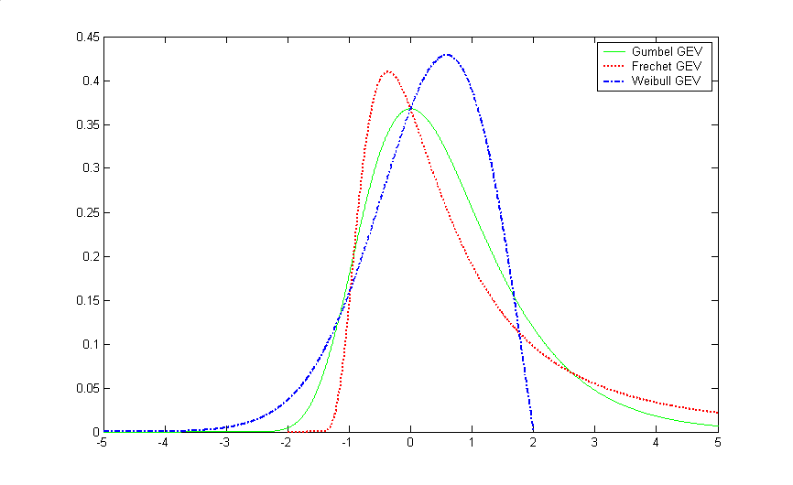
- Distintos ajustes del método GEV

- MÉTODO POT

En el método POT (Peak Over Treasthold) se marca un umbral, normalmente por encima del 95%, que se traducirá a la altura de ola correspondiente a la superada por el 5% de los datos, y a partir del cual se cogen todas las alturas de ola que la superen. De esta forma se tiene una población de datos más completa, por lo que el ajuste de la función será mejor que en el GEV. Luego se realiza el ajuste de esta población a la GEV y se obtiene el régimen extremal con las bandas de confianza del 95%.

En este informe se denomina temporal a aquella situación durante la cual la altura del oleaje supera un cierto umbral. Además, hay que tener en cuenta que un tiempo mínimo que transcurre entre la aparición de dos temporales independientes. Así en este método un temporal queda representado por el pico o valor máximo de altura alcanzado por el oleaje durante un periodo. La siguiente figura ilustra cómo se realiza la selección de los valores de altura que representan el comportamiento extremal de una serie.

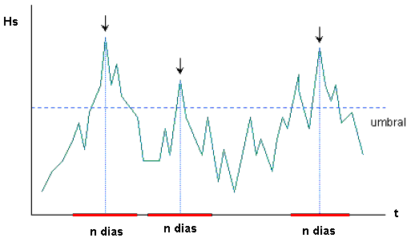
- Ilustración método POT.

PRESENTACIÓN DE RESULTADOS

En este apartado se presentan los resultados arrojados por el análisis de la información disponible en el punto seleccionado, según la metodología descrita en el apartado anterior.

Los resultados se presentan de forma gráfica (distribuciones estadísticas) y de forma numérica (tablas de probabilidad y parámetros de ajuste).

ROSAS DE OLEAJE

A continuación se muestran las rosas de oleaje para condiciones medias y extremales(Hs>95%)

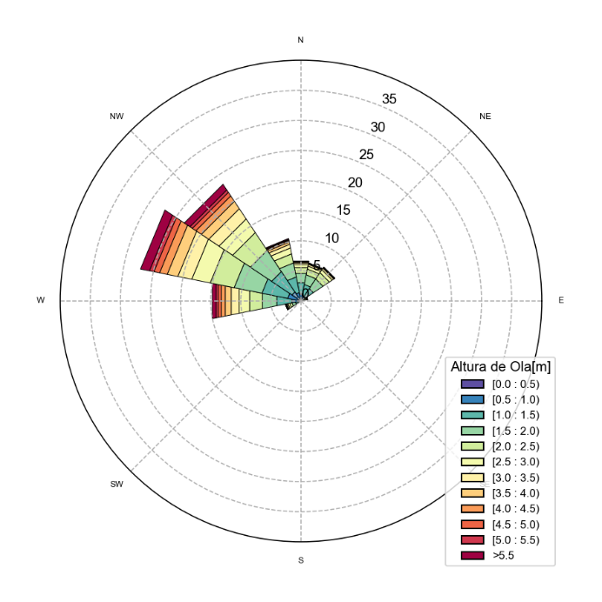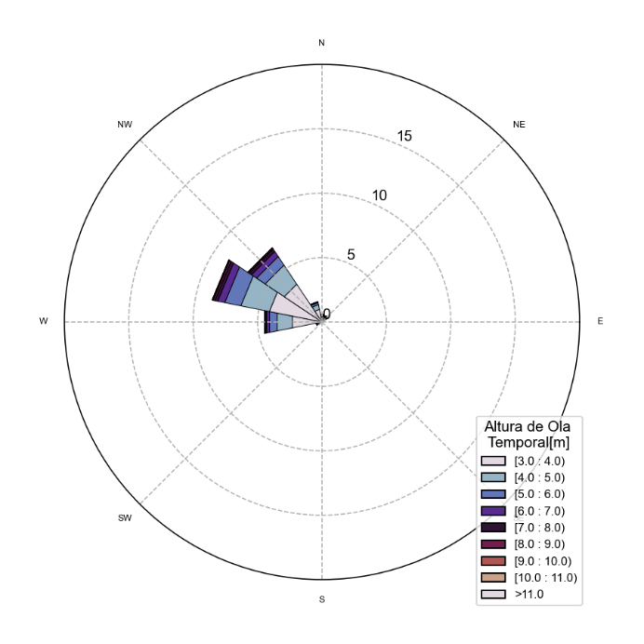
- {FIGURE_WAVE_ROSE_PAIR}.

A continuación, se muestran las tablas resumen de ocurrencia para condiciones Medias

- {Wave_Occurency_pair}
{Analisys_Predominant_Wave_LLM}

RELACIÓN DE ALTURA DE OLA-PERIODO

Se muestra, a continuación, la relación entre la altura de ola (Hs) y el periodo (Tp),.

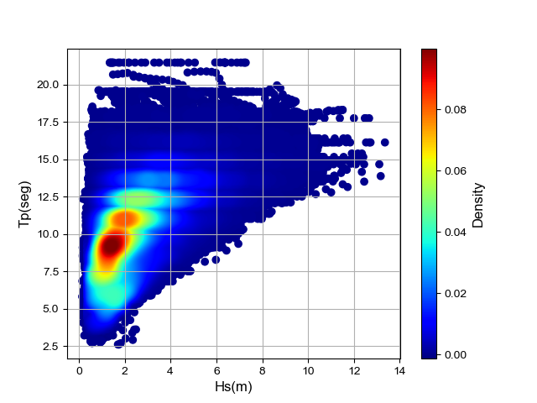
- {BIvariate_Distribution}

RÉGIMEN MEDIO ESCALAR

Se presenta en la figura siguiente, se presente el ajuste del régimen medio. De este ajuste se obtiene que el Hs50% es de {H50} m;Hs95% = {H95} metros y el Hs99.9% es de {H99_9} m.

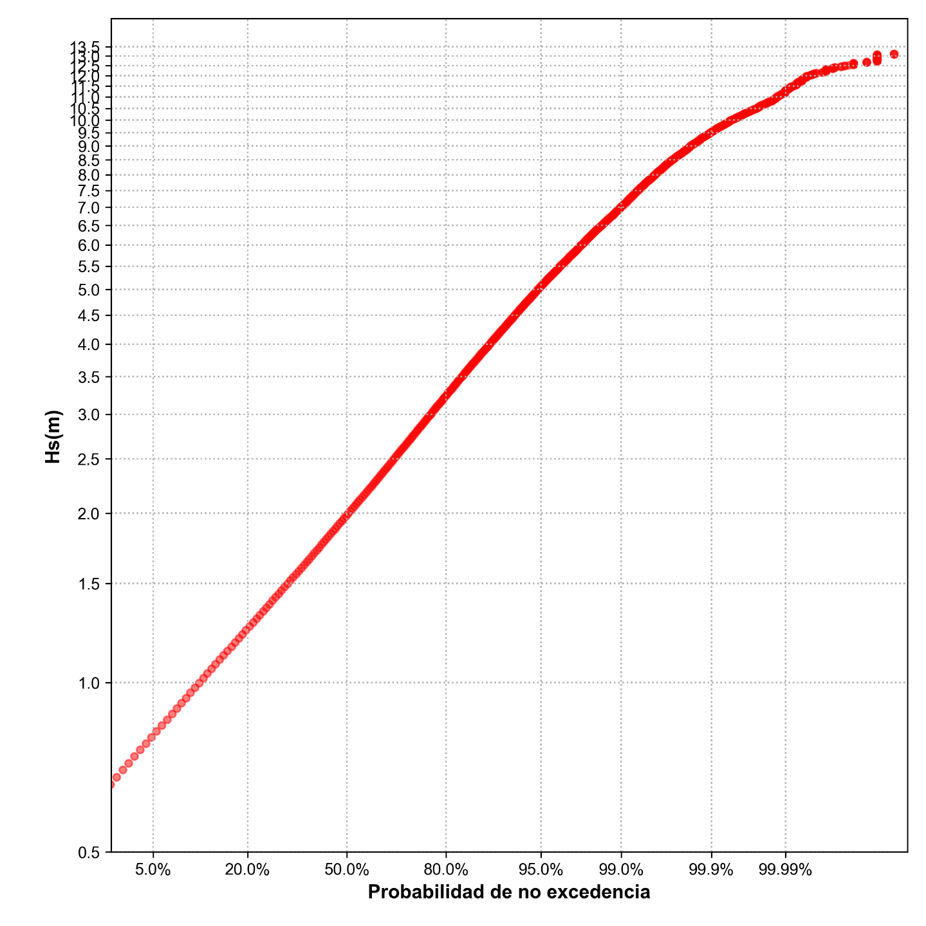
- {Mean_wave_regime}.

A continuación, se muestra una tabla resumen con los principales estadísticos obtenidos a partir del régimen medio

Hs50% | Hs90% | Hs95% | Hs99% | Hs99.9
{H50} | {H90} | {H95} | {H99} | {H99_9}

- Tabla resumen de los principales estadísticos.

RÉGIMEN EXTREMAL

Se presentan en este apartado los resultados de los ajustes realizados con la información obtenida del punto {Hindcast_Type} seleccionado para la propagación del oleaje, y definido anteriormente en el presente Anejo.

MÉTODO DE MÁXIMOS ANUALES

En primer lugar, se muestra una gráfica en la que se aprecian los casos seleccionados sobre toda la serie de datos disponibles.

.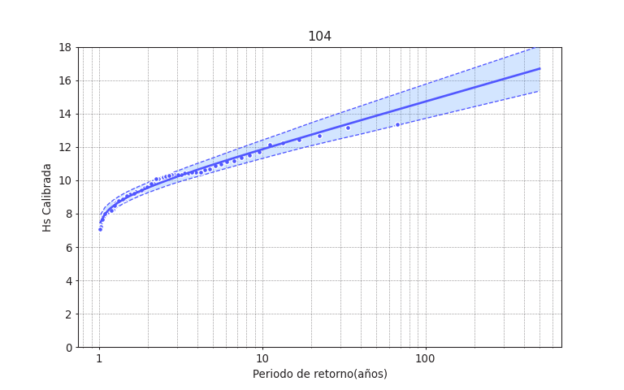
- {Extreme_bm_figure}

Tretorno(años) | Hs(m) | BC95%(sup)
2 | {bm_H2} | {bm_H2_bcs}
5 | {bm_H5} | {bm_H5_bcs}
10 | {bm_H10} | {bm_H10_bcs}
100 | {bm_H100} | {bm_H100_bcs}
200 | {bm_H200} | {bm_H200_bcs}

- Tabla Resumen con los principales estadísticos

METODO POT

A continuación, se muestra el régimen extremal obtenido por el método POT

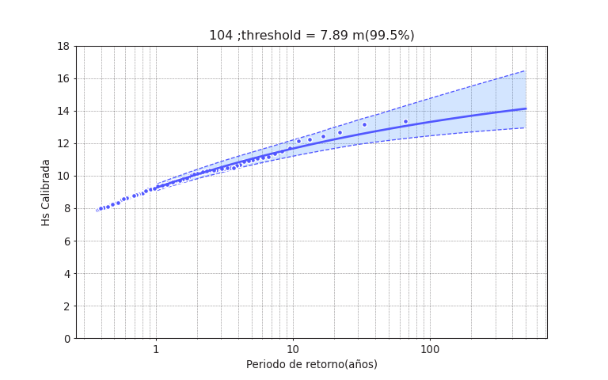
- {Extreme_pot_figure}

Los principales estadísticos obtenidos del régimen extremal para diferentes periodos de retorno se muestran resumidos en la siguiente Tabla:

Tretorno(años) | Hs(m) | BC95%(sup)
2 | {pot_H2} | {pot_H2_bcs}
5 | {pot_H5} | {pot_H5_bcs}
10 | {pot_H10} | {pot_H10_bcs}
100 | {pot_H100} | {pot_H100_bcs}
200 | {pot_H200} | {pot_H200_bcs}

- Tabla Resumen con los principales estadísticos

Reguero, B.G., Menéndez, M., Méndez, F.J., Minguez, R., Losada, I.J. (2011) A Global Ocean Wave (GOW) calibrated reanalysis from 1948 onwards, en revisión. Coastal Eng.

